Разработка математической модели процесса гидрокрекинга вакуумного газойля
Чернышов М.Н., Белинская Н.С.
Студент 4 курса бакалавриата
Национальный исследовательский Томский Политехнический Университет, Томск, Россия
E-mail: mnc4@tpu.ru
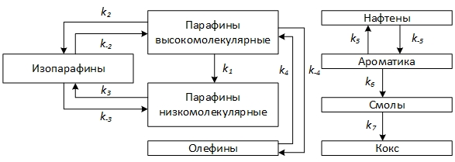
Повышение глубины переработки нефти и улучшение качества производимых нефтепродуктов являются принципиально важными целями нефтеперерабатывающей отрасли в настоящее время [1]. Гидрокрекинг позволяет перерабатывать практически любой тип нефтяного сырья с получением широкого ассортимента продуктов высокого качества, включая сжиженные газы C₃ – C₄, бензин, реактивное топливо, дизельное топливо, компоненты масел [2]. Для реализации программы, основанной на математической модели процесса гидрокрекинга, использовалась следующая схема реакций, представленная на Рис. 1.
Рис. 1. Схема превращения

Используя содержание углеводородных соединений в сырье, с помощью программы мы можем оценивать выход ключевых продуктов, а именно содержание предельных углеводородов (важный показатель для дизельного топлива), а также содержание ароматических соединений, при варьировании температуры и давления в реакторе в зависимости от времени контакта.
На Рис. 2 показана зависимость выхода предельных УВ при изменении температуры и давления в реакторе.
Рис. 2. Зависимость выхода предельных УВ от времени контакта, температуры и давления

Анализируя полученные результаты наблюдаем увеличение выхода предельных УВ при повышении температуры и давления в реакторе, что позволяет говорить о работоспособности математической модели процесса гидрокрекинга.
Литература
1. Белинская Н.С., Афанасьева Д.А., Быкова В.В., Костень М.С. Исследование закономерностей и разработка модели процесса гидрокрекинга вакуумного газойля // Технологии нефти и газа. 2021. № 4 (135). С. 10-15.
2. Ахметов С.А., Технология глубокой переработки нефти и газа: Учебное пособие для вузов. – СПб.: Недра, 2013. – 544 с.

